

**MANUAL DE PROCEDIMIENTOS**

**INSTITUTO MUNICIPAL DE PLANEACIÓN**

**ÍNDICE PÁG.**

|  |  |  |
| --- | --- | --- |
| Introducción………………………………………………………………………………….. | | **2** |
| Capítulo I. Generalidades………………………………………………………………….. | | **3** |
| Objetivo del Manual……………………………………………………………………... | | **3** |
| Marco jurídico……………………………………………………………………………. | | **3** |
| Simbología……………………………………………………………………………….. | | **5** |
| Capítulo II. Procedimientos………………………………………………………………… | | **7** |
| 1.- IMP/DG/PR-01 | Elaboración y validación del Plan Municipal de Desarrollo del Municipio de Oaxaca de Juárez……….. | **7** |
| 2.- IMP/UP/PR-01 | Revisión y validación de los manuales de organización y procedimientos de la administración pública municipal…………………………………………………… | **17** |
| 3.- IMP/UP/DP/PR-01 | Elaboración de programas presupuestarios…………… | **24** |
| 4.- IMP/UP/DP/PR-02 | Elaboración de planes estratégicos anuales…………... | **31** |
| 5.- IMP/UP/DECCV/PR-01 | Integración y seguimiento de los consejos consultivos temáticos…………………………………………………… | **45** |
| 6.- IMP/UP/DPM/PR-01 | Elaboración de propuesta de planeación metropolitana………………………………………………. | **52** |
| 7.- IMP/USE/DIIR/PR-01 | Seguimiento al cumplimiento de metas…………………. | **57** |
| 8.- IMP/USE/DIIR/PR-02 | Integración de informes de la Presidencia Municipal….. | **73** |
| 9.- IMP/USE/DIE/PR-01 | Elaboración de información estadística básica………... | **79** |
| 10.- IMP/UA/PR-01 | Administración de recursos financieros………………… | **85** |
| Directorio | ………………………………………………………………. | **90** |
| Foja de firmas | ………………………………………………………………. | **92** |
| Control de cambios | ………………………………………………………………. | **93** |

**INTRODUCCIÓN**

Con la finalidad de mejorar el desempeño gubernamental, es necesario realizar acciones que generan valor público en la ciudadanía, en la búsqueda permanente del bien común, a través del uso de herramientas administrativas que permitan una mejor interacción sociedad-gobierno y que garanticen un gobierno abierto, transparente, efectivo y dinámico.

El Instituto Municipal de Planeación, ha diseñado el presente Manual de Procedimientos como un instrumento normativo, el cual tiene como objetivo identificar los procesos sustantivos de las áreas administrativas que la integran, para el cumplimiento de la misión de este organismo paramunicipal, estableciendo los métodos de trabajo para realizar o ejecutar una actividad de manera articulada con las áreas involucradas y conforme a las normas aplicables, para una mayor eficiencia y optimización de los recursos humanos, financieros y materiales.

El presente manual será un documento de apoyo en la capacitación del personal que se incorpore a laborar, además de ser una fuente de consulta para las personas servidoras públicas y la ciudadanía interesada en conocer la descripción de los diferentes procedimientos de este Instituto.

El Instituto tiene como responsabilidad vigilar y cumplir con la normatividad que motiven su actuar, por lo tanto las modificaciones al presente documento se realizarán cada vez que la legislación aplicable cambie o se modifiquen su estructura orgánica a efecto de que sea un instrumento actualizado, además buscará la mejora continua y el fortalecimiento de una cultura de calidad en el servicio.

**CAPÍTULO I. GENERALIDADES.**

**Objetivo del Manual**

Ser una herramienta administrativa que, mediante su consulta ordenada y secuencial, muestre la descripción de las actividades que realiza en el Instituto Municipal de Planeación, el cual orientará a las personas servidoras públicas a desarrollar sus actividades con eficiencia y eficacia, buscando en todo momento la generación de valor para el ciudadano.

**Marco jurídico**

Constitución Política de los Estados Unidos Mexicanos.

Publicada en el DOF el 5 de febrero de 1917.

Última reforma 28 de mayo de 2021.

Constitución Política del Estado Libre y Soberano de Oaxaca.

Promulgada por Bando Solemne el 4 de abril de 1922.

Última reforma 9 de abril de 2022.

Ley de Planeación.

Publicada en el DOF el 5 de febrero de 1983.

Última reforma 16 de febrero de 2018.

Ley Estatal de Planeación.

Publicada en el POGEO el 9 de enero de 2016.

Última reforma 17 de octubre de 2020.

Ley de Planeación, Desarrollo Administrativo y Servicios Públicos Municipales.

Publicada en el POGEO el 2 de abril de 2011.

Última reforma 5 de octubre de 2021.

Ley Orgánica Municipal del Estado de Oaxaca.

Publicada en el POGEO el 30 de noviembre de 2010.

Última reforma 20 de agosto de 2022.

Bando de Policía y Gobierno.

Publicada en la Gaceta Municipal el 31 de diciembre de 2021.

Última reforma 5 mayo de 2022.

Reglamento Interno del Instituto Municipal de Planeación.

Publicada en la Gaceta Municipal el 17 de febrero de 2022.

Última reforma 4 marzo de 2022.

**Simbología.**

|  |  |  |
| --- | --- | --- |
| **SÍMBOLO** | **NOMBRE** | **DESCRIPCIÓN** |
|  | Inicio o fin del procedimiento | Señala donde inicia o termina un procedimiento. |
|  | Operación o actividad | Representa la ejecución de una o más tareas de un procedimiento. |
|  | Archivo múltiple | Representa cualquier tipo de documento con copias. |
|  | Documento | Representa un documento, formato o cualquier escrito que se recibe, elabora o envía. |
|  | Decisión o alternativa | Indica una parte dentro del flujo en que son posibles varios caminos. |
|  | Conector | Enlaza una actividad del diagrama con otra que se encuentra dentro de la misma hoja. |
|  | Conector de página | Representa una conexión o enlace con otra hoja o página diferente en la que continúa el procedimiento |
|  | Archivo | Representa un archivo común y corriente de oficina donde se guarda un documento en forma temporal o permanente. |
|  | Flujo o línea de unión | Une los símbolos señalando el orden en que se deben realizar las operaciones. |
|  | Nota | Describe de manera breve alguna aclaración o instrucción dentro del procedimiento. |
|  | Disco o dispositivo de almacenamiento | Almacenamiento y/o acceso de información en base de datos o bien uso de sistemas. |
|  | Llamada subrutina | Indica procesos predefinidos o llamadas a funciones o subrutinas incluso en otras áreas o instancias. |
|  | Demora | Representa una demora en tiempo por plazos establecidos ya que se requiere la ejecución de otra operación o el tiempo de respuesta es lento. |

**CAPITULO II. PROCEDIMIENTOS.**

|  |  |
| --- | --- |
| **1. Identificación del procedimiento.** | |
| Nombre del procedimiento | Elaboración y validación del Plan Municipal de Desarrollo del Municipio de Oaxaca de Juárez. |
| Área responsable | Dirección General. |
| Área de adscripción | Instituto Municipal de Planeación. |
| Clave del procedimiento | IMP/DG/PR-01. |
| Tiempo de ejecución | 6 meses. |

|  |
| --- |
| **2. Objetivo del procedimiento.** |
| Elaborar el Plan Municipal de Desarrollo a través de la participación ciudadana y del diagnóstico general sobre contexto municipal, sujetándose a la normatividad aplicable y alineado a los instrumentos de planeación superiores vigentes: Plan Nacional de Desarrollo, Plan Estatal de Desarrollo, Objetivos de Desarrollo Sostenible de la Agenda 2030 y Carta de Ciudades Educadoras; además de dar seguimiento a la aprobación del mismo por el Honorable Ayuntamiento y someterlo a validación ante la Coordinación General del Comité Estatal de Planeación para el Desarrollo de Oaxaca (CG-COPLADE). |

|  |
| --- |
| **3. Formatos e instructivos.** |
| No aplica. |

|  |  |  |  |  |
| --- | --- | --- | --- | --- |
| **Elaboró** | | **Aprobó** | **Vo. Bo.** | |
|  | |  |  | |
| C. Karen Itzel Morales Pérez  Jefa del Departamento de Planeación | | C. Luis Armando Serrano López  Jefe de la Unidad  de Planeación | C. Isidoro Yescas Martínez  Director General del Instituto Municipal de Planeación | |
| **4. Descripción del procedimiento.** | | | | |
| **Área responsable** | **Actividad** | | | **Tiempo**  **(Días-hrs)** |
| Dirección General del IMPLAN | **Inicio del procedimiento.**  1.- Instruye al personal del instituto para crear equipo de trabajo responsable de la elaboración del Plan Municipal de Desarrollo (PMD). | | | 2 horas |
| Equipo de Trabajo | 2.- Realizan reuniones para analizar la normatividad aplicable y los instrumentos de planeación superiores vigentes: el Plan Nacional de Desarrollo, el Plan Estatal de Desarrollo, Objetivos de Desarrollo Sostenible de la Agenda 2030 y Carta de Ciudades Educadoras, para integrar y alinear el Plan Municipal de Desarrollo. | | | 38 horas |
| Equipo de Trabajo | 3.- Definen la estructura del Plan Municipal de Desarrollo, los ejes transversales, los ejes temáticos y elaboran diagnóstico del contexto municipal de cada uno de ellos. | | | 2 meses |
| Equipo de Trabajo | 4.- Desarrollan los objetivos, estrategias y líneas de acción, listado de programas y proyectos, listado de indicadores y matriz de consistencia bajo las cuales se desarrollará la administración pública municipal. | | | 1 meses |
| Equipo de Trabajo | 5.- Integran versión preliminar del documento y remite oficio a través del titular para turnar a las regidurías, sindicaturas y titulares de las dependencias y entidades de la administración pública municipal, anexando archivo digital del Plan Municipal de Desarrollo para su revisión y observaciones. | | | 8 horas |
| Regidurías, sindicaturas y titulares de las dependencias y entidades de la administración pública municipal | 6.- Reciben oficio con la versión preliminar del Plan Municipal de Desarrollo en formato digital y determinan:  **¿Existen observaciones?**  **No.**  **Continua en la actividad No. 10.** | | | 80 horas |
| **Si.**  7.- Envían mediante oficio observaciones al Plan Municipal de Desarrollo para su consideración a la Dirección General del IMPLAN. | | | 8 horas |
| Dirección General del IMPLAN | 8.- Recibe oficio con observaciones y turna al equipo de trabajo para su análisis. | | | 2 horas |
| Equipo de Trabajo | 9.- Reciben, analizan y en su caso, se ajusta la información en el Plan Municipal de Desarrollo. | | | 38 horas |
| 10.- Integran versión final del documento y turna mediante oficio a través del titular, la versión digital del Plan Municipal de Desarrollo a la Presidencia Municipal para que lo someta a aprobación mediante punto de acuerdo en Sesión de Cabildo del Honorable Ayuntamiento. | | | 80 horas |
| Presidencia Municipal | 11.- Recibe oficio y versión digital final del Plan Municipal de Desarrollo y remite oficialmente a la Secretaría del Ayuntamiento para que se agregue a la próxima Sesión de Cabildo del Honorable Ayuntamiento. | | | 24 horas |
| Cabildo del Honorable Ayuntamiento | 12.- Analizan en Sesión de Cabildo el Plan Municipal de Desarrollo y determinan: | | | 8 horas |
| Cabildo del Honorable Ayuntamiento | **¿Se aprueba?**  **No.**  13.- Devuelven al proponente el Plan Municipal de Desarrollo para realizar las observaciones correspondientes.  **Retorna a la actividad No. 8.**  **Si.**  14.- Instruyen su publicación en la Gaceta Municipal. | | | 8 horas  8 horas |
| Dirección General del IMPLAN | 15.- Elabora oficio y envía versión digital aprobada por el Honorable Ayuntamiento del Plan Municipal de Desarrollo a la Secretaría Municipal para su publicación en la Gaceta Municipal. | | | 8 horas |
| Secretaría Municipal | 16.- Recibe oficio con versión digital aprobada del Plan Municipal de Desarrollo, publica en la Gaceta Municipal y notifica al Instituto Municipal de Planeación. | | | 8 horas |
| Dirección General del IMPLAN | 17.- Recibe notificación, elabora oficio y envía versión digital publicada en la Gaceta Municipal del Plan Municipal de Desarrollo, a las regidurías, sindicaturas y titulares de las dependencias y entidades de la administración pública municipal para observancia y cumplimiento. | | | 8 horas |
| Dirección General del IMPLAN | 18.- Envía oficio a través de la Presidencia Municipal dirigido a la CG-COPLADE del Gobierno del Estado para revisión y validación del Plan Municipal de Desarrollo, el cual se realiza a través del SISPLADE, anexando la siguiente documentación:  a) Oficio de solicitud dirigido a CG-COPLADE.  b) Plan Municipal de Desarrollo en versión digital.  c) Acta de Integración del Consejo de Desarrollo Social.  d) Acta de priorización de obras.  e) Acta de aprobación del Plan Municipal de Desarrollo por   el Honorable Ayuntamiento Municipal.  f) Matriz de Consistencia (Excel). | | | 8 horas |
| Coordinación General del Comité Estatal de Planeación para el Desarrollo | 19.- Recibe solicitud a través del SISPLADE con anexos, revisan la documentación y determina: | | | 60 horas |
| **¿Existen observaciones?**  **No.**  **Continua en la actividad No. 24.**  **Si.**  20.- Envía oficio dirigido a la Presidencia Municipal comunicando las inconsistencias u observaciones al Plan Municipal de Desarrollo para su solventación. | | | 8 horas |
| Presidencia Municipal | 21.- Recibe oficio con las inconsistencias u observaciones al Plan Municipal de Desarrollo y turna por escrito al Instituto Municipal de Planeación para su solventación. | | | 8 horas |
| Dirección General del IMPLAN | 22.- Recibe notificación de la Presidencia Municipal y oficio con las inconsistencias u observaciones al Plan Municipal de Desarrollo suscrito por la CG-COPLADE. Revisa, solventa observaciones y turna a la Presidencia Municipal para su conocimiento. | | | 20 horas |
| 23.- Reingresa al SISPLADE el Plan Municipal de Desarrollo solventado para su revisión y validación. | | | 8 horas |
| Coordinación General del Comité Estatal de Planeación para el Desarrollo  Coordinación General del Comité Estatal de Planeación para el Desarrollo | 24.- Recibe nueva solicitud a través del SISPLADE, revisan y determina:  **¿La validación fue satisfactoria?**  **No.**  **Retorna a la actividad No. 20.** | | | 4 horas |
| **Si.**  25.- Notifica a la Presidencia Municipal a través del SISPLADE que el Plan Municipal de Desarrolla cuenta con los elementos técnicos para su validación y solicita se entregue la siguiente documentación en formato impreso y digital.  a) Oficio de solicitud dirigido a la CG-COPLADE.  b) Plan Municipal de Desarrollo en versión digital.  c) Acta de Integración del Consejo de Desarrollo Social.  d) Acta de priorización de obras.  e) Acta de aprobación del Plan Municipal de Desarrollo por   el Honorable Ayuntamiento Municipal.  f) Matriz de Consistencia (Excel). | | | 4 horas |
| Dirección General del IMPLAN  Presidencia Municipal | 26.- Reciben notificación de validación a través del SISPLADE, envían versión impresa y digital de la documentación a las oficinas de la CG-COPLADE.  **Fin del procedimiento.** | | | 8 horas |

|  |  |  |
| --- | --- | --- |
| **5.- Diagrama de flujo.** | | |
| **Dirección General del IMPLAN** | **Equipo de trabajo** | **Regidurías, sindicaturas y titulares de las dependencias y entidades de la administración pública municipal** |
|  |  |  |
| **5.- Diagrama de flujo.** | | |
| **Dirección General del IMPLAN/ Equipo de trabajo** | **Presidencia Municipal** | **Cabildo del Honorable Ayuntamiento** |
|  |  |  |
| **5.- Diagrama de flujo.** | | |
| **Dirección General del IMPLAN** | **Secretaría Municipal** | **Coordinación General del Comité Estatal de Planeación para el Desarrollo** |
|  |  |  |
| **5.- Diagrama de flujo.** | | |
| **Presidencia Municipal** | **Dirección General del IMPLAN** | **Coordinación General del Comité Estatal de Planeación para el Desarrollo** |
|  |  |  |

|  |  |
| --- | --- |
| **1. Identificación del procedimiento.** | |
| Nombre del procedimiento | Revisión y validación de los manuales de organización y procedimientos de la administración pública municipal. |
| Área responsable | Unidad de Planeación. |
| Área de adscripción | Instituto Municipal de Planeación. |
| Clave del procedimiento | IMP/UP/PR-01. |
| Tiempo de ejecución | 37 días y 6 horas. |

|  |
| --- |
| **2. Objetivo del procedimiento.** |
| Realizar la revisión y validación de los manuales administrativos respecto a los lineamientos establecidos. |

|  |
| --- |
| **3. Formatos e instructivos.** |
| No aplica. |

|  |  |  |
| --- | --- | --- |
| **Elaboró** | **Aprobó** | **Vo. Bo.** |
|  |  |  |
| C. Karen Itzel Morales Pérez  Jefa del Departamento de Planeación | C. Luis Armando Serrano López  Jefe de la Unidad  de Planeación | C. Isidoro Yescas Martínez  Director General del Instituto Municipal de Planeación |

|  |  |  |
| --- | --- | --- |
| **4. Descripción del procedimiento.** | | |
| **Área responsable** | **Actividad** | **Tiempo**  **(Días-hrs)** |
| Secretaría Técnica | **Inicio del procedimiento**  1.- Elabora y publica en la Gaceta Municipal los lineamientos para elaborar el manual de organización y de procedimientos de la administración pública municipal. | 10 días |
| Presidencia Municipal | 2.- Instruye conformación de la Comisión Técnica para elaborar los manuales de organización y procedimientos integrada por la Secretaría Técnica, el Órgano Interno de Control Municipal, la Secretaría de Recursos Humanos y Materiales y el Instituto Municipal de Planeación. | 2 horas |
| Comisión Técnica | 3.- Reciben indicación, realizan reunión para revisar la normatividad y generar ruta crítica para iniciar con las actividades. | 5 días |
| Secretaría Técnica | 4.- Elabora oficio para solicitar designación de una persona servidora pública para fungir como enlace de la dependencia o entidad, para integrar los manuales. | 2 horas |
| Dependencias y entidades de la administración pública municipal | 5.- Reciben oficio, revisan, asignan enlace y notifican a la Secretaría Técnica. | 4 días |
| Comisión Técnica | 6.- Revisan listado de enlaces, elaboran formatos de los manuales y elaboran oficio para capacitar a los enlaces en el llenado de los formatos, diseño y características del documento final. | 5 días |
| Enlaces | 7.- Asisten a la capacitación, elaboran manuales y lo turnan por oficio a la Secretaria Técnica para la revisión de la Comisión Técnica:   1. **Manual de organización:**  * Documento en versión digital editable. * Carpeta con la normatividad.  1. **Manual de procedimientos:**  * Listado de procedimientos sustantivos. * Documento en versión digital editable. * Carpeta con los flujogramas en editable. | N/D |
| Secretaría Técnica | 8.- Recibe oficio, manuales con anexos y turnan a la Comisión Técnica pala revisión. | 2 horas |
| Comisión Técnica | 9.- Reciben manuales con anexos, asignan revisor o revisora de los manuales conforme a los lineamientos establecidos. | 1 día |
| Revisor/ revisora | 10.- Recibe manuales, revisa y determina:  **¿Existen observaciones?** | 4 días |
| **Si.**  11.- Realiza observaciones a los manuales en la versión final y notifica vía llamada telefónica al enlace para solventar la información. | 6 horas |
| Enlace | 12.- Recibe observaciones, asiste a revisión y realiza las modificaciones pertinentes.  **Retorna a la actividad No. 7**. | 2 días |
| Revisor/ revisora | **No.**  13.- Notifica a la Secretaría Técnica que los manuales no presentan observaciones y está en condiciones de ser validados. | 1 hora |
| Secretaría Técnica | 14.- Recibe notificación, elabora oficio de validación adjuntando los manuales en su versión final y turna a la dependencia o entidad para su impresión, firmas y publicación. | 1 hora |
| Dependencias y entidades de la administración pública municipal | 15.- Recibe oficio de validación y manuales en versión final, imprime en dos juegos, firman, escanean y publican en la página web oficial del municipio de Oaxaca de Juárez.  **Fin del procedimiento.** | 5 días |

|  |  |  |  |
| --- | --- | --- | --- |
| **5.- Diagrama de flujo.** | | | |
| **Secretaría Técnica** | | **Presidencia Municipal** | **Comisión Técnica** |
|  | |  |  |
| **5.- Diagrama de flujo.** | | | |
| **Dependencias y entidades de la administración pública municipal** | | **Comisión Técnica** | **Enlaces** |
|  | |  |  |
| **5.- Diagrama de flujo.** | | | |
| **Revisor/ revisora** | | **Enlaces/**  **Dependencias y entidades** **de la administración pública municipal** | **Secretaría Técnica** |
|  | |  |  |
| **1. Identificación del procedimiento.** | | | |
| Nombre del procedimiento | Elaboración de programas presupuestarios. | | |
| Área responsable | Departamento de Planeación. | | |
| Área de adscripción | Unidad de Planeación. | | |
| Clave del procedimiento | IMP/UP/DP/PR-01. | | |
| Tiempo de ejecución | 20 días y 4 horas. | | |

|  |
| --- |
| **2. Objetivo del procedimiento.** |
| Realizar los programas presupuestarios para tener organizadas e integradas las actividades, servicios, procesos y/o proyectos que tienen un mismo propósito y fin, mediante el cual se determinarán las estrategias diseñadas para alcanzar los objetivos y metas del gobierno. |

|  |
| --- |
| **3. Formatos e instructivos.** |
| 1.- Formato Matrices de Indicadores para Resultados MIR. F.M.I.R.MIR.01.  2.- Fichas Técnicas de los programas presupuestarios. F.T.P.P.01. |

|  |  |  |
| --- | --- | --- |
| **Elaboró** | **Aprobó** | **Vo. Bo.** |
|  |  |  |
| C. Karen Itzel Morales Pérez  Jefa del Departamento de Planeación | C. Luis Armando  Serrano López  Jefe de la Unidad de Planeación | C. Isidoro Yescas Martínez  Director General del Instituto Municipal de Planeación |

|  |  |  |
| --- | --- | --- |
| **4. Descripción del procedimiento.** | | |
| **Área responsable** | **Actividad** | **Tiempo**  **(Días-hrs)** |
| Departamento de Planeación | **Inicio del procedimiento.**  1.- Revisa el Plan Municipal de Desarrollo vigente para analizar y detectar las problemáticas principales. | 1 día |
| 2.- Realiza el árbol de problemas y árbol de objetivos (esquema) de todas las áreas de la administración pública municipal y determina los nombres de los programas presupuestarios. | 5 días |
| 3.- Elabora las Matrices de Indicadores para Resultados (MIR) de los programas presupuestarios y Fichas Técnicas de los programas presupuestarios. | 10 días |
| 4.- Notifica de manera impresa y vía correo electrónico oficial la propuesta de MIR y Fichas Técnicas a la Unidad de Planeación para su revisión y visto bueno. | 2 horas |
| Unidad de Planeación | 5.- Recibe propuesta de MIR y Fichas Técnicas, analiza y determina: | 8 horas |
| **¿Existen observaciones?**  **Si.**  6.- Solicita ajustes y devuelve al Departamento de Planeación para su corrección o complemento.  **Retorna a la actividad No 3.**  **No.** | 2 horas |
| 7.- Da visto bueno y notifica por oficio la MIR y Fichas Técnicas al Director General del IMPLAN para su revisión y seguimiento ante la Tesorería Municipal para los trámites correspondientes. | 2 horas |
| Dirección General del IMPLAN | 8.- Recibe oficio, la MIR y fichas técnicas, analiza y determina: | 8 horas |
| **¿Existen observaciones?**  **Si**.  9.- Solicita ajustes y devuelve para su corrección o complemento.  **Retorna a actividad No 4.**  **No.**  10.- Remite mediante oficio y vía correo electrónico la MIR y Fichas Técnicas a la Tesorería Municipal para los trámites correspondientes. | 2 horas  8 horas |
| Tesorería Municipal | 11.- Recibe oficio, MIR y Fichas Técnicas. | 2 horas |
| Departamento de Planeación | 12.- Integra expediente impreso y digital para su resguardo.  **Fin del procedimiento.** | 2 horas |

|  |  |  |
| --- | --- | --- |
| **5.- Diagrama de flujo.** | | |
| **Departamento de Planeación** | **Unidades de Planeación** |  |
|  |  |  |
| **5.- Diagrama de flujo.** | | |
| **Dirección General del Instituto Municipal de Planeación** | **Tesorería Municipal** | **Departamento de Planeación** |
|  |  |  |

Anexo 1. - Formato Matrices de Indicadores para Resultados. F.M.I.R.01.

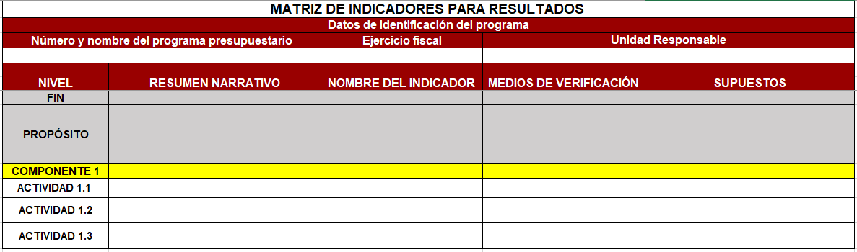

Anexo 2.- Fichas Técnicas de los programas presupuestarios. F.T.P.P.01.

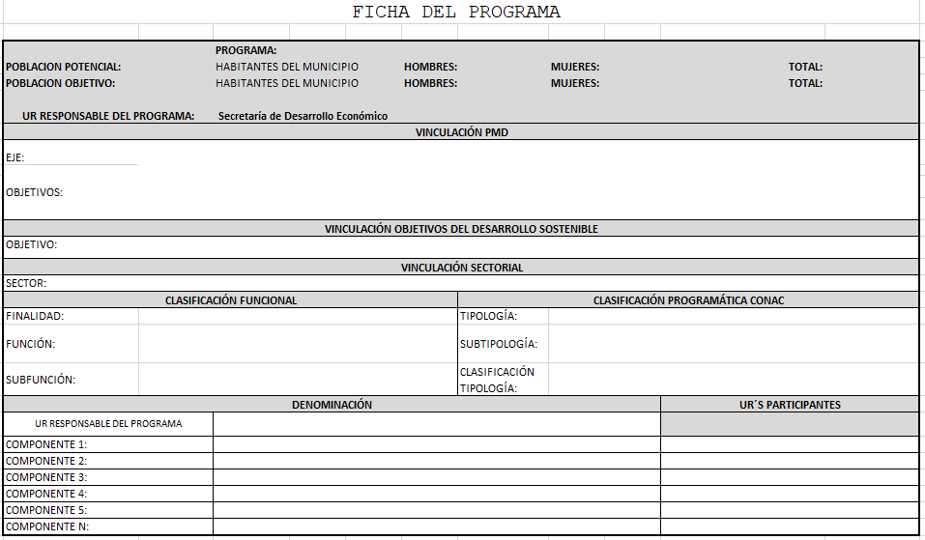

|  |  |
| --- | --- |
| **1.- Identificación del procedimiento** | |
| Nombre del procedimiento | Elaboración de planes estratégicos anuales. |
| Área responsable | Departamento de Planeación. |
| Área de adscripción | Unidad de Planeación. |
| Clave del procedimiento | IMP/UP/DP/PR-02 |
| Tiempo de ejecución | 38 días y 2 horas. |

|  |
| --- |
| **2. Objetivo del procedimiento.** |
| Realizar los planes estratégicos anuales para determinar la planificación económico-financiera, estratégica y organizativa con la que se regirá la administración pública municipal para lograr sus objetivos y alcanzar su misión de futuro. |

|  |
| --- |
| **3. Formatos e instructivos.** |
| 1.- Formato del Plan Estratégico Anual. F.P.E.A.01.  2.- Instructivo del Formato del Plan Estratégico Anual. I.F.P.E.A.01. |

|  |  |  |
| --- | --- | --- |
| **Elaboró** | **Aprobó** | **Vo. Bo.** |
|  |  |  |
| C. Karen Itzel Morales Pérez  Jefa del Departamento de Planeación | C. Luis Armando  Serrano López  Jefe de la Unidad de Planeación | C. Isidoro Yescas Martínez  Director General del Instituto Municipal de Planeación |

|  |  |  |
| --- | --- | --- |
| **4. Descripción del procedimiento.** | | |
| **Área responsable** | **Actividad** | **Tiempo**  **(Días-hrs)** |
| Departamento de Planeación | **Inicio del procedimiento.**  1.- Elabora propuesta de Formato de Planeación Anual Estratégica e instructivo de llenado y lo remite vía correo electrónico oficial a la Unidad de Planeación para su visto bueno. | 1 día |
| Unidad de Planeación | 2.- Recibe propuesta de Formato de Planeación Anual Estratégica e instructivo de llenado, revisa y determina: | 1 día |
| **¿Existen observaciones?**  **Si.**  3.- Solicita ajustes y devuelve al Departamento de Planeación para su corrección o complemento.  **Retorna a la actividad No. 1.** | 2 horas |
| **No.**  4.- Da visto bueno a la propuesta de Formato de Planeación Anual Estratégica e instructivo de llenado y turna a la Dirección General del IMPLAN para su aprobación. | 2 horas |
| Dirección General del IMPLAN | 5.- Recibe propuesta, analiza y determina: | 1 día |
| **¿Existen observaciones?**  **Si.**  6.- Solicita ajustes y devuelve para su corrección o complemento.  **Retorna a la actividad No. 1.** | 2 horas |
| Dirección General del IMPLAN | **No.**  7.- Aprueba propuesta y notifica por oficio a los titulares de las dependencias y entidades de la administración pública municipal y solicita la designación de una persona que fungirá como enlace y anexa Formato de Planeación Anual Estratégica e instructivo de llenado. | 1 día |
| Dependencias y entidades de la administración pública municipal | 8.- Reciben oficio, analizan la información, designan responsable para su atención y notifican por oficio a la Dirección General del IMPLAN. | N/D |
| Dirección General del IMPLAN | 9.- Recibe oficio y turna al Departamento de Planeación para su seguimiento. | 2 horas |
| Departamento de Planeación | 10.- Recibe oficio de las dependencias y entidades con información de sus enlaces, analiza la información y prepara material para sesión de capacitación. | 10 días |
| 11.- Remite oficio para convocar a las y los enlaces a una capacitación sobre el Formato de Planeación Anual Estratégica e instructivo de llenado. | 1 días |
| Enlaces de las dependencias y entidades | 12.- Reciben oficio y acuden a la hora y día indicado para la capacitación | 2 horas |
| Departamento de Planeación | 13.- Capacita a los y las enlaces de como rellenar el Formato de Planeación Anual Estratégica y determinan el proceso de entrega de la información. | 4 horas |
| Dirección General del IMPLAN | 14.- Notifica por oficio a los titulares de las dependencias y entidades de la administración pública municipal, el plazo que tienen para la entrega de la información. | 2 horas |
| Dependencias y entidades | 15.- Reciben oficio e instruyen a la o el enlace para integrar la información solicitada. | 1 día |
| Enlaces de las dependencias y entidades | 16.- Integran sus archivos en versión editable y envía vía correo electrónico oficial para revisión al Departamento de Planeación. | N/D |
| Departamento de Planeación | 17.- Recibe los Formatos de los y las enlaces, revisa y determina:  **¿Existen observaciones?** | 15 días |
| **Si.**  18.- Solicita ajustes y devuelve vía correo electrónico oficial para su corrección o complemento.  **Retorna a actividad No. 16.** | 1 día |
| **No.**  19.- Da el visto bueno y solicita envíen la información de manera impresa firmada y sellada por la o él titular | 1 día |
| Dependencias y entidades | 20.- Remiten por oficio el Formato de Planeación Estratégica de manera impresa y digital. | N/D |
| Dirección General del IMPLAN | 21.- Recibe documentación impresa y digital. Turna al Departamento de Planeación. | 2 horas |
| Departamento de Planeación | 22.- Recibe información impresa y digital para su resguardo. | 1 día |
| 23.- Remite ficha informativa con documentación en digital al Departamento de Indicadores, Informes y Resultados para el seguimiento correspondiente.  **Fin del procedimiento** | 1 día |

|  |  |  |
| --- | --- | --- |
| **5.- Diagrama de flujo.** | | |
| **Departamento de Planeación** | **Unidad de Planeación** | **Dirección General del IMPLAN** |
|  |  |  |
| **5.- Diagrama de flujo.** | | |
| **Dependencias y entidades de la administración pública municipal** | **Dirección General del IMPLAN** | **Unidad de Planeación** |
|  |  |  |
| **5.- Diagrama de flujo.** | | |
| **Enlaces/**  **Dependencias y entidades de la administración pública municipal** | **Departamento de Planeación** | **Dirección General del IMPLAN** |
|  |  |  |

|  |  |  |
| --- | --- | --- |
| **5.- Diagrama de flujo.** | | |
| **Departamento de Planeación** | **Dependencias y entidades** **de la administración pública municipal** | **Dirección General del IMPLAN** |
|  |  |  |

Anexo 1.- Formato de Plan Estratégico Anual. F.P.E.A.01.

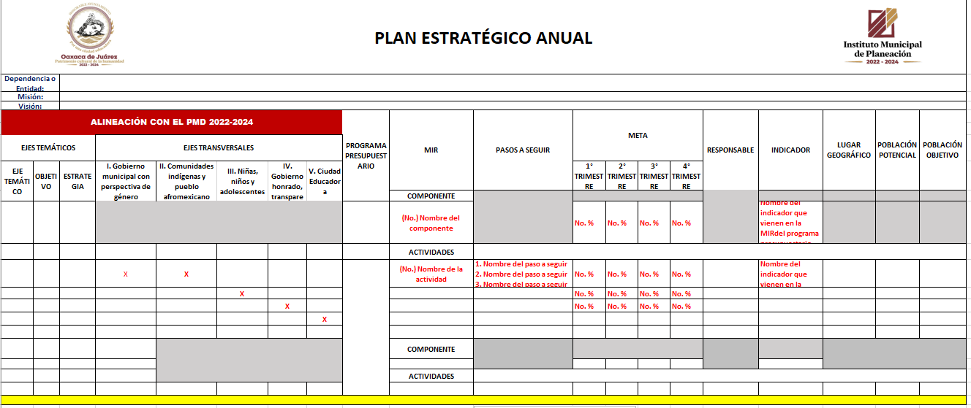

Anexo 2.- Instructivo del Formato del Plan Estratégico Anual. I.F.P.E.A.01.

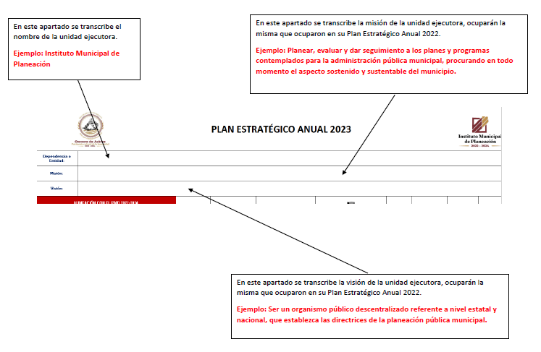

Anexo 2.- Instructivo del Formato del Plan Estratégico Anual. I.F.P.E.A.01.

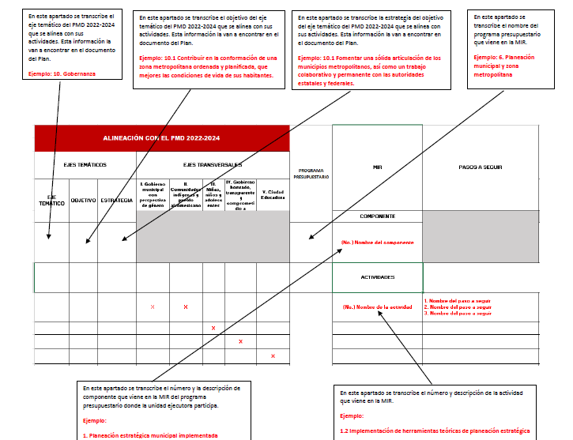

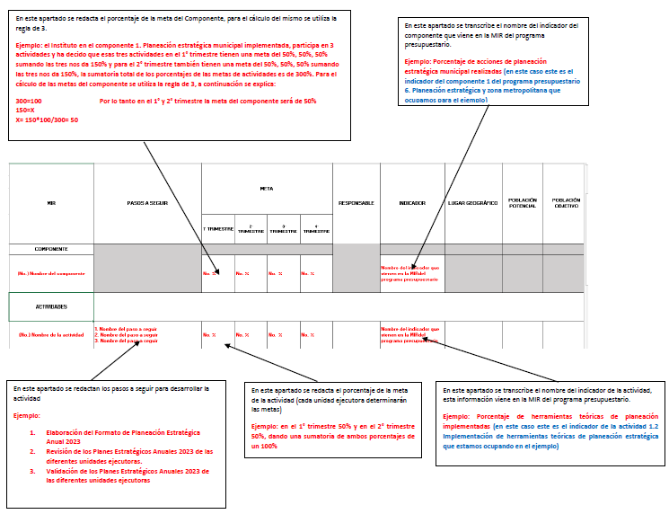Anexo 2.- Instructivo del Formato del Plan Estratégico Anual. I.F.P.E.A.01.

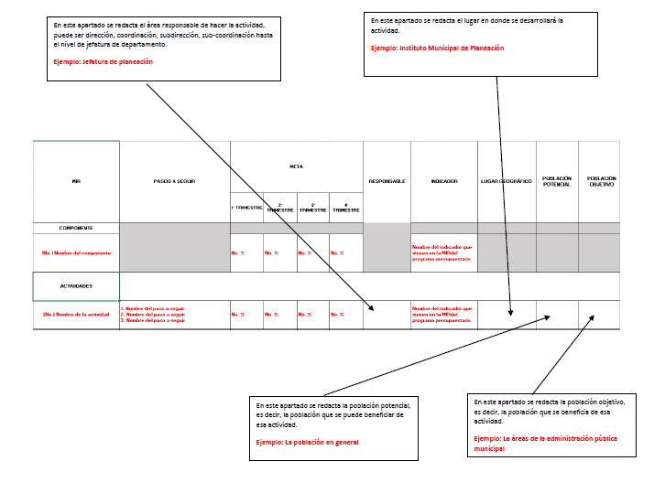Anexo 2.- Instructivo del Formato del Plan Estratégico Anual. I.F.P.E.A.01.

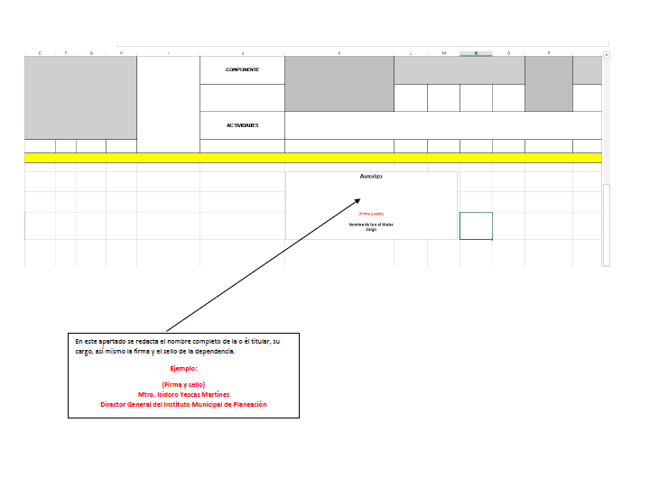Anexo 2.- Instructivo del Formato del Plan Estratégico Anual. I.F.P.E.A.01.

|  |  |
| --- | --- |
| **1. Identificación del procedimiento.** | |
| Nombre del procedimiento | Integración y seguimiento de los consejos consultivos temáticos. |
| Área responsable | Departamento de Enlace con los Consejos Ciudadanos y Vinculación. |
| Área de adscripción | Unidad de Planeación. |
| Clave del procedimiento | IMP/UP/DECCV/PR-01. |
| Tiempo de ejecución | 8 meses. |

|  |
| --- |
| **2. Objetivo del procedimiento.** |
| Implementar la operación de los Consejos Consultivos Temáticos que emitan opiniones y recomendaciones sobre las políticas y programas municipales y/o que propongan nuevos programas, proyectos o acciones para ser ejecutados por las diversas áreas que conforman la administración municipal. |

|  |
| --- |
| **3. Formatos e instructivos.** |
| No aplica. |

|  |  |  |
| --- | --- | --- |
| **Elaboró** | **Aprobó** | **Vo. Bo.** |
|  |  |  |
| C. Jovita Martínez González  Jefa del Departamento de Enlace con los Consejos Ciudadanos y Vinculación | C. Luis Armando Serrano López  Jefe de la Unidad  de Planeación | C. Isidoro Yescas Martínez  Director General del Instituto Municipal de Planeación |

|  |  |  |
| --- | --- | --- |
| **4. Descripción del procedimiento.** | | |
| **Área responsable** | **Actividad** | **Tiempo**  **(Días-hrs)** |
| Departamento de Enlace con los Consejos Ciudadanos y Vinculación | **Inicio del procedimiento.**  1.- Revisa y analiza los Lineamientos para la Integración, Organización y Funcionamiento del Consejo de Participación Ciudadana y de los Consejos Consultivos Temáticos del Municipio de Oaxaca de Juárez. | 5 días |
| 2.- Elabora Convocatoria para la integración de los Consejos Consultivos Temáticos y turna a la Dirección General del IMPLAN para su visto bueno. | 10 días |
| Dirección General del IMPLAN | 3.- Recibe convocatoria, revisa y determina:  **¿Existen observaciones?** | 5 días |
| **Si.**  4.- Solicita modifiquen la convocatoria.  **Retorna a la actividad No. 2.** | 2 días |
| **No.**  5.- Aprueba la convocatoria y solicita por oficio a la Coordinación de Comunicación Social el diseño de la convocatoria para difundir en los medios oficiales digitales e impresos. | 4 días |
| Coordinación de Comunicación Social | 6.- Recibe oficio, analiza y diseña convocatoria para difundir en los medios oficiales digitales e impresos. Turna diseño de la convocatoria para su aprobación. | 5 días |
| Departamento de Enlace con los Consejos Ciudadanos y Vinculación. | 7.- Recibe diseño de convocatoria y envía a través de oficio a la Dirección de Agencias y Colonias y Coordinación de Comunicación Social para su difusión en los medios de comunicación oficial del municipio (página de internet, estrados, oficinas públicas, oficinas de las agencias municipales y redes sociales del municipio). | 5 días |
| Las y los ciudadanos | 8.- Participan en la convocatoria y acuden a la entrega de la documentación para formar parte de los Consejos Consultivos Temáticos, presentando la documentación siguiente:  a) Carta de intención.  b) Currículum con documentos probatorios.  c) Comprobante de domicilio. | 3 meses |
| Departamento de Enlace con los Consejos Ciudadanos y Vinculación | 9.- Recibe solicitudes de las y los ciudadanos interesados, revisa la documentación y determina:  **¿La información está completa?** | 1 mes |
| **No.**  10.- Solicita a las y los ciudadanos completar su información.  **Retorna a la actividad No. 8.** | 5 días |
| **Si.**  11.- Integra los grupos de trabajo y turna a la Dirección General del IMPLAN para su visto bueno. | 5 días |
| Dirección General del IMPLAN | 12.- Da visto bueno y presenta en sesión del Consejo Directivo del IMPLAN, la propuesta de conformación de los Consejos Consultivos Temáticos para su aprobación. | 5 días |
| Consejo Directivo del IMPLAN | 13.- Realizan sesión, revisan la propuesta y aprueba la conformación de los Consejos Consultivos Temáticos. | 5 días |
| Departamento de Enlace con los Consejos Ciudadanos y Vinculación | 14.- Turna a firma el acta mediante el cual se realizó la aprobación de los integrantes de los Consejos Consultivos Temáticos y notifica a las y los ciudadanos su aceptación a cada uno de los mismos. | 1 día |
| Dirección General del IMPLAN | 15.- Realiza invitación a toma de protesta a los integrantes de los consejos Consultivos Temáticos, a las y los Regidores y titulares de dependencias y entidades de la administración pública municipal y solicita por oficio a la Presidencia Municipal su participación y toma de protesta de los Consejos Consultivos Temáticos. | 5 días |
| Presidencia Municipal | 16.- Recibe oficio y realiza toma protesta a las y los integrantes de los Consejos Consultivos Temáticos. | 6 días |
| Departamento de Enlace con los Consejos Ciudadanos y Vinculación. | 17.- Realiza reuniones de trabajo por cada Consejo Consultivo Temático. | 10 días |
| 18.- Da seguimiento de la realización de actividades de cada Consejo Consultivo Temático e integra expediente.  **Fin del procedimiento.** | 12 días |

|  |  |  |  |
| --- | --- | --- | --- |
| **5.- Diagrama de flujo.** | | | |
| **Departamento de Enlace con los Consejos Ciudadanos y Vinculación** | | **Dirección General del IMPLAN** | **Coordinación de**  **Comunicación Social** |
|  | |  |  |
| **5.- Diagrama de flujo.** | | | |
| **Departamento de Enlace con los Consejos Ciudadanos y Vinculación** | | **Las y los ciudadanos** |  |
|  | |  |  |
| **5.- Diagrama de flujo.** | | | |
| **Departamento de Enlace con los Consejos Ciudadanos y Vinculación** | | **Dirección General del IMPLAN / Consejo Directivo IMPLAN** | **Presidencia Municipal** |
|  | |  |  |
| **1. Identificación del procedimiento.** | | | |
| Nombre del procedimiento | Elaboración de propuesta de planeación metropolitana. | | |
| Área responsable | Departamento de Proyectos Metropolitanos. | | |
| Área de adscripción | Unidad de Planeación. | | |
| Clave del procedimiento | IMP/UP/DPM/PR-01. | | |
| Tiempo de ejecución | 3 meses y 26 días. | | |

|  |
| --- |
| **2. Objetivo del procedimiento.** |
| Proponer proyectos y estrategias para ser consideradas en los trabajos a realizar en las instancias de coordinación metropolitana. |

|  |
| --- |
| **3. Formatos e instructivos.** |
| No aplica. |

|  |  |  |
| --- | --- | --- |
| **Elaboró** | **Aprobó** | **Vo. Bo.** |
|  |  |  |
| C. Mario William  Bautista Talledos  Jefe del Departamento de Proyectos Metropolitanos | C. Luis Armando  Serrano López  Jefe de la Unidad  de Planeación | C. Isidoro Yescas Martínez  Director General del Instituto Municipal de Planeación |

|  |  |  |
| --- | --- | --- |
| **4. Descripción del procedimiento.** | | |
| **Área responsable** | **Actividad** | **Tiempo**  **(Días-hrs)** |
| Departamento de Proyectos Metropolitanos | **Inicio del procedimiento.**  1.- Revisa la normatividad que define la composición oficial de la Zona Metropolitana de Oaxaca. | 2 días |
| Dirección General del IMPLAN | 2.- Solicita por oficio a la Coordinación de Atención de Asuntos Metropolitanos, información sobre los municipios integrantes de la Zona Metropolitana del Estado de Oaxaca (ZMO) con los que se ha establecido relación de trabajo. | 1 día |
| Coordinación de Atención de Asuntos Metropolitanos | 3.- Recibe oficio, analiza y notifica por oficio la información solicitada. | 15 días |
| Dirección General del IMPLAN | 4.- Recibe oficio con información y turna al Departamento de Proyectos Metropolitanos para realizar diagnósticos. | 1 día |
| Departamento de Proyectos Metropolitanos | 5.- Recibe oficio con información y elabora un breve diagnóstico de las problemáticas comunes, teniendo como base los Planes Municipales de Desarrollo vigentes. | 20 días |
| 6.- Realiza propuesta de Agenda Metropolitana / Plan Estratégico Metropolitano y remite por correo electrónico institucional a la Unidad de Planeación para su para su visto bueno. | 60 días |
| Unidad de Planeación  Unidad de Planeación | 7.- Recibe propuesta de Agenda Metropolitana / Plan Estratégico Metropolitano, analiza y determina:  **¿Existen observaciones?** | 5 días |
| **Si.**  8.- Solicita ajustes y devuelve al Departamento de Proyectos Metropolitanos para su corrección o complemento.  **Retorna a la actividad No 6.** | 5 días |
| **No.**  9.- Da visto bueno y notifica a la Dirección General del IMPLAN para su revisión. | 1 día |
| Dirección General del IMPLAN | 10.- Recibe información, analiza determina:  **¿Existen observaciones?** | 2 días |
| **Si.**  11.- Solicita ajustes y devuelve para su corrección o complemento.  **Retorna a la actividad No 6.** | 2 días |
| **No.**  12.- Remite mediante oficio la propuesta de Agenda Metropolitana o Plan Estratégico Metropolitano a la Coordinación de Atención de Asuntos Metropolitanos para su ejecución y seguimiento. | 1 día |
| Coordinación de Atención de Asuntos Metropolitanos | 13.- Recibe oficio de Agenda Metropolitana o Plan Estratégico Metropolitano, analiza y da seguimiento.  **Fin del procedimiento.** | 1 día |

|  |  |  |
| --- | --- | --- |
| **5.- Diagrama de flujo.** | | |
| **Departamento de Proyectos Metropolitanos** | **Dirección General del IMPLAN** | **Coordinación de Atención de Asuntos Metropolitanos** |
|  |  |  |

|  |  |  |  |
| --- | --- | --- | --- |
| **5.- Diagrama de flujo.** | | | |
| **Unidad de Planeación** | | **Dirección General del IMPLAN** | **Coordinación de Atención de Asuntos Metropolitanos** |
|  | |  |  |
| **1. Identificación del procedimiento.** | | | |
| Nombre del procedimiento | Seguimiento al cumplimiento de metas. | | |
| Área responsable | Departamento de Indicadores, Informes y Resultados. | | |
| Área de adscripción | Instituto Municipal de Planeación. | | |
| Clave del procedimiento | IMP/USE/DIIR/PR-01. | | |
| Tiempo de ejecución | 37 días y 4 horas. | | |

|  |
| --- |
| **2. Objetivo del procedimiento.** |
| Monitorear y dar seguimiento a los avances que las dependencias y entidades de la administración pública municipal reportan mensual y trimestralmente en el ámbito de sus competencias, sobre los indicadores y metas definidos en los instrumentos de planeación vigentes. |

|  |
| --- |
| **3. Formatos e instructivos.** |
| 1.- Informe mensual. F.I.M.01.  2.- Instructivo de Informe mensual. I.I.M.01.  3.- Informe trimestral. F.I.T.02.  4.- Instructivo de Informe trimestral. I.I.T.02. |

|  |  |  |  |  |
| --- | --- | --- | --- | --- |
| **Elaboró** | | **Aprobó** | **Vo. Bo.** | |
|  | |  |  | |
| C. Elda Luz Hernández Vásquez  Jefa del Departamento de Indicadores, Informes y Resultados | | C. Isidoro Yescas Martínez  Director General del Instituto Municipal de Planeación | C. Isidoro Yescas Martínez Director General del Instituto Municipal de Planeación | |
| **4. Descripción del procedimiento.** | | | | |
| **Área responsable** | **Actividad** | | | **Tiempo**  **(Días-hrs)** |
| Departamento de Indicadores, Informes y Resultados | **Inicio del procedimiento.**  1.- Diseña formatos e instructivos de llenado y propone correo electrónico y plazos para el seguimiento mensual y trimestral del cumplimiento de indicadores y metas por parte de las dependencias y entidades de la administración pública municipal y turna para su aprobación. | | | 6 horas |
| Dirección General del IMPLAN | 2.- Revisa y aprueba propuesta de formatos, instructivos de llenado, correo electrónico y plazos para la entrega de los informes mensual y trimestral | | | 1 hora |
| 3.- Notifica mediante oficio a los titulares de las dependencias y entidades de la administración pública municipal, los criterios definidos para la presentación de los informes (impresa y digital) y solicita la designación de un enlace responsable de consolidar la información solicitada en tiempo y forma. | | | 6 horas |
| Dependencias y entidades de la administración pública municipal | 4.- Reciben oficio, analizan la información y designan enlace para su atención. | | | 1 hora |
| 5.- Notifican mediante oficio designación de enlace a la Dirección General del IMPLAN. | | | 1 hora |
| 6.- Instruyen al enlace para integrar la información solicitada conforme a las indicaciones notificadas, formatos correspondientes y plazos señalados. | | | 72 horas |
| 7.- Revisan y dan visto bueno, a través de su firma, a la información integrada por el enlace, misma que remiten mediante oficio en forma impresa a la Dirección General del IMPLAN y en formato digital a la dirección de correo electrónico notificada. | | | 2 horas |
| Dirección General del IMPLAN | 8.- Recibe oficio con documentación impresa y turna al Departamento de Indicadores, Informes y Resultados. | | | 1 hora |
| Departamento de Indicadores, Informes y Resultados | 9.- Recibe oficio y documentación impresa. Verifica que la información digital haya sido recibida a la dirección de correo electrónico notificada. | | | 1 hora |
| 10.- Analiza la información recibida y determina:  **¿Está completa y es congruente?**  **Si.**  **Continua en la actividad No. 12.** | | | 1 hora |
| **No.**  11.- Notifica al enlace las observaciones identificadas y devuelve documentación física.  **Retorna a la actividad No. 6.** | | | 5 horas |
| 12.- Integra información de acuerdo al instrumento de seguimiento de que se trate. | | | 1 hora |
| **¿Qué tipo de informe es?**  **Mensual.**  **Continua en la actividad No. 21.**  **Trimestral.**  13.- Concentra información de los programas presupuestarios vigentes y determina: | | | 6 horas |
| Departamento de Indicadores, Informes y Resultados | **¿Entregaron informes todas las dependencias y entidades?**  **Si.**  **Continua en la actividad No. 16.**  **No.**  14.- Informa a la Dirección General del IMPLAN el nombre de las dependencias y entidades de la administración pública municipal que no cumplieron con la presentación del informe trimestral. | | | 1 hora |
| Dirección General del IMPLAN | 15.- Recibe informe y notifica al Órgano Interno de Control Municipal el nombre de las dependencias y entidades de la administración pública municipal que no cumplieron con la presentación del informe trimestral, solicitando su intervención en el ámbito de su competencia. | | | 1 hora |
| Departamento de Indicadores, Informes y Resultados | 16.- Integra el informe de los programas presupuestarios vigentes y remite a la Dirección General del IMPLAN para su visto bueno. | | | 72 horas |
| Dirección General del IMPLAN | 17.- Revisa y da visto bueno, a través de su firma, a la información integrada, misma que remite mediante oficio en forma impresa y en formato digital a la Dirección de Contabilidad de la Tesorería Municipal. | | | 1 horas |
| Dirección de Contabilidad de la Tesorería Municipal | 18.- Recibe información, analiza el contenido y determina: **¿Está integrada de manera correcta?** | | | 1 horas |
| **No**.  19.- Señala inconsistencias y devuelve a la Dirección General del IMPLAN para su corrección o complemento.  **Retorna a la actividad No. 11.** | | | 72 horas |
| **Si.**  20.- Remite informe trimestral a las instancias fiscalizadoras y publica en los portales correspondientes. | | | 24 horas |
| Departamento de Indicadores, Informes y Resultados | 21.- Genera concentrado de actividades mensuales y trimestrales reportadas. | | | 12 horas |
| 22.- Integra expediente físico y digital para su resguardo.  **Fin del procedimiento.** | | | 12 horas |

|  |  |  |
| --- | --- | --- |
| **5.- Diagrama de flujo.** | | |
| **Departamento de Indicadores, Informes y Resultados** | **Dirección General del IMPLAN** | **Dependencias y entidades de la administración pública municipal** |
|  |  |  |
| **5.- Diagrama de flujo.** | | |
| **Dirección General del IMPLAN** | **Departamento de Indicadores, Informes y Resultados** |  |
|  |  |  |
| **5.- Diagrama de flujo.** | | |
| **Departamento de Indicadores, Informes y Resultados** | **Dirección General del IMPLAN** |  |
|  |  |  |
| **5.- Diagrama de flujo.** | | |
| **Dirección de Contabilidad de la Tesorería Municipal** | **Departamento de Indicadores, Informes y Resultados** |  |
|  |  |  |

Anexo. 1.- Informe mensual. F.I.M.01.

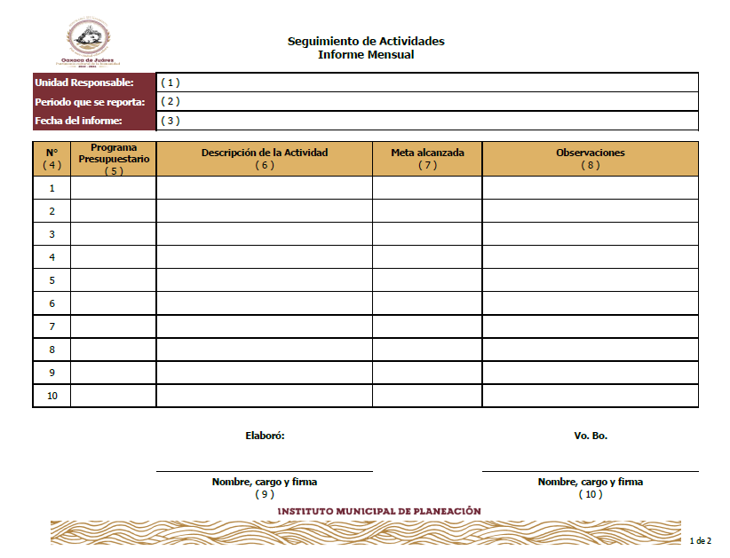

Anexo.2.- Instructivo de Informe mensual. I.I.M.01.

|  |  |  |
| --- | --- | --- |
| **Seguimiento de Actividades** | | |
| **Informe Mensual** | | |
|  |  |  |
| **Instructivo de llenado** | | |
|  |  |  |
| **N°** | **Campo** | **Descripción** |
| 1 | Unidad responsable | Anote el nombre completo de la Unidad Responsable que presenta el informe. |
| 2 | Periodo que se reporta | Indique el mes y año (periodo) al que corresponde la información del reporte. Ejemplo: enero de 2022. |
| 3 | Fecha del informe | Escriba la fecha en que se está elaborando el reporte, en el formato (dd/mm/aaaa). Ejemplo: 25/02/2022. |
| 4 | N° | Número consecutivo de las actividades reportadas. Se sugiere no enviar menos de 5 actividades por mes. En caso de requerir más espacios podrán ser insertados debajo del número 10 continuando la numeración progresiva. |
| 5 | Programa presupuestario | Indicar el número del Programa Presupuestario al que contribuye la actividad reportada. Tomar como referencia el catálogo que se adjunta. (Hoja Pp de este libro) |
| 6 | Actividad | Describir la actividad sustantiva que se reporta, utilizando un renglón por cada actividad tomando en cuenta la forma de medición para cada una de ellas, si en un renglón implica más de una meta, podrá desagregarse en otra actividad. Para definir las actividades sustantivas a reportar, podrá auxiliarse de la Matriz de Indicadores para Resultados (MIR) y la Ficha del Programa aprobadas por la Tesorería. |
| 7 | Meta alcanzada | Anote la meta alcanzada en el periodo que se reporta, bajo el formato: Cantidad / Unidad de medida. Ejemplos: - 25 kilómetros - 8 piezas - 10 fachadas - 1 lote de herramientas  La meta deberá ser congruente con la actividad sustantiva que se reporta. |
| 8 | Observaciones | En este espacio podrá anotar alguna consideración adicional que complemente la interpretación de la actividad o de la meta reportadas. Se sugiere sea breve y clara. |
| 9 | Elaboró | Anotar el nombre completo, firma y cargo del responsable de la elaboración del informe mensual. |
| 10 | Vo. Bo. | Anotar el nombre completo, firma y cargo del Jefe Inmediato o Titular del Área que generó la información y que otorga el visto bueno al contenido. |
|  |  |  |
| NOTA: Las evidencias del cumplimiento de las metas reportadas, quedarán bajo custodia de las áreas operativas. | | |

Anexo.3.- Informe trimestral. F.I.T.02.

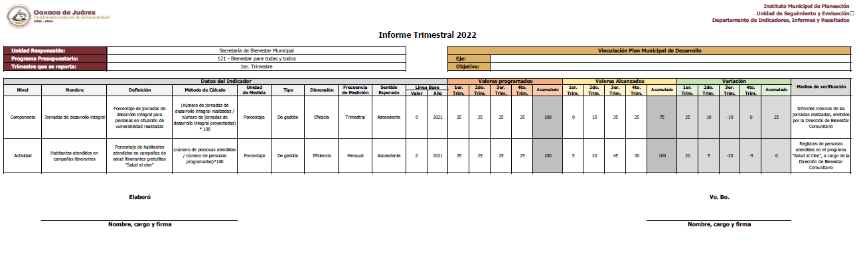

Anexo. 4.- Instructivo de informe trimestral. I.I.T.02.

|  |  |  |
| --- | --- | --- |
|  | | |
| **Informe Trimestral 2022** | | |
|  |  |  |
| **Instructivo de llenado** | | |
|  |  |  |

|  |  |  |
| --- | --- | --- |
| **N°** | **Campo** | **Descripción** |
| 1 | **Unidad Responsable:** | Anote el nombre completo de la ***Unidad Responsable*** que presenta el informe. |
| 2 | **Programa Presupuestario:** | Indicar el número y nombre del ***Programa Presupuestario*** al que corresponde el indicador que se describirá. Ejemplo: *124 - Sistema de Planeación y Evaluación del Desempeño*.   **NOTA: En caso que la UR participe en más de un Programa Presupuestario (Pp), deberá integrar un formato de Informe Trimestral por cada Pp.** |
| 3 | **Trimestre que se reporta:** | Anote el periodo que se reporta, los valores posibles son:  *- 1er. Trimestre 2022 - 2do. Trimestre 2022 - 3er. Trimestre 2022 - 4to. Trimestre 2022* |
| 4 | **Alineación al PMD/Eje:** | Escriba el número y la descripción del ***Eje*** del Plan Municipal de Desarrollo al que impactan los avances reportados. |
| 5 | **Alineación al PMD/Objetivo:** | Anote el número y descripción del ***Objetivo*** del Plan Municipal de Desarrollo al que impactan los avances reportados. |
| 6 | **Datos del Indicador/Nivel:** | Escriba el nivel al que corresponde el indicador que se informará, los valores posibles son: *- Componente. - Actividad.*  **NOTA:** Para la descripción de los valores por cada indicador, se deberá respetar la jerarquía de los mismos de acuerdo a lo definido durante el proceso de planeación estratégica anual 2022; es decir, describir primero el indicador de nivel *Componente* y debajo el o los indicadores de nivel *Actividad*. |
| 7 | **Datos del Indicador/ Nombre:** | Anote el ***nombre del indicador*** que se reporta, de acuerdo a la denominación establecida en la Ficha Técnica del Indicador. |
| 8 | **Datos del Indicador/ Definición:** | Escriba la ***definición del indicador*** tomando en cuenta lo señalado en la Ficha Técnica del Indicador. |
| 9 | **Datos del Indicador/ Método de cálculo:** | Señale el ***método de cálculo*** del indicador que se reporta, de acuerdo a lo establecido en la Ficha Técnica del Indicador. |
| 10 | **Datos del Indicador/ Unidad de medida:** | Anote la ***unidad de medida*** del indicador, de acuerdo a lo establecido en la Ficha Técnica del Indicador. |
| 11 | **Datos del Indicador/ Tipo:** | Escriba el ***tipo del indicador*** tomando en cuenta lo señalado en la Ficha Técnica del Indicador. |
| 12 | **Datos del Indicador/ Dimensión:** | Señale la ***dimensión del indicador*** que se reporta, de acuerdo a lo establecido en la Ficha Técnica del Indicador. |
| 13 | **Datos del Indicador/ Frecuencia de medición:** | Anote la ***frecuencia de medición*** del indicador que se reporta, de acuerdo a la denominación establecida en la Ficha Técnica del Indicador. |
| 14 | **Datos del Indicador/ Sentido esperado:** | Escriba el ***sentido esperado*** del indicador que se reporta tomando en cuenta lo señalado en la Ficha Técnica del Indicador. |
| 15 | **Datos del Indicador/ Línea base / Valor:** | Señale el ***valor de la línea base*** del indicador que se reporta, de acuerdo a lo establecido en la Ficha Técnica del Indicador. |
| 16 | **Datos del Indicador/ Línea base / Año:** | Anote el ***año al que corresponde la línea base*** del indicador que se reporta tomando en cuenta lo señalado en la Ficha Técnica del Indicador. |
| 17 18 19 20 | **Valores programados 1er.,**  **2do.,**  **3er. y**  **4to. Trim.:** | Escriba los valores programados para el indicador que se reporta considerando lo establecido durante el proceso de planeación estratégica anual 2022. |
| 21 | **Valores programados/ Acumulado:** | **Valor calculado**. Corresponde a la suma de las columnas 17, 18,19 y 20. |
| 22 23 24 25 | **Valores alcanzados 1er.,**  **2do.,**  **3er.**  **y 4to. Trim.:** | Señale los valores alcanzados para el indicador hasta el trimestre que se reporta. Este dato se reportará de manera acumulada, es decir que para el segundo, tercer y cuarto trimestre, deberán llenar también las columnas correspondientes a los valores alcanzados de los trimestres anteriores. |
| 26 | **Valores alcanzados/ Acumulado:** | **Valor calculado**. Corresponde a la suma de las columnas 22, 23, 24 y 25. |
| 27 | **Variación: 1er., 2do., 3er., 4to. Trim. y Acumulado** | **Valores calculados**. Representan la diferencia entre los valores programados para el indicador y los alcanzados. |
| 28 | **Medios de verificación:** | Anote la fuente de información donde se podrá verificar los valores alcanzados. Deberá constatar que dicha información esté disponible, e indicar el nombre del documento, el área que lo genera o en su caso, la liga de la página web donde puede ser consultada. **NOTA: Los medios de verificación deberán incluirse como Anexos al Informe Trimestral y entregarse de manera impresa y digital.** |
| 29 | **Elaboró:** | Anotar el nombre completo, firma y cargo del responsable de la elaboración del informe. |
| 30 | **Vo. Bo.:** | Anotar el nombre completo, firma y cargo del Titular de la Unidad Responsable que generó la información y que otorga el visto bueno al contenido. |
| 31 | **Sello:** | Coloque el sello oficial de la Unidad Responsable. |

|  |  |
| --- | --- |
| **1. Identificación del procedimiento.** | |
| Nombre del procedimiento | Integración de informes de la Presidencia Municipal. |
| Área responsable | Departamento de Indicadores, Informes y Resultados. |
| Área de adscripción | Instituto Municipal de Planeación. |
| Clave del procedimiento | IMP/USE/DIIR/PR-02. |
| Tiempo de ejecución | 21 días 7 horas. |

|  |
| --- |
| **2. Objetivo del procedimiento.** |
| Integrar los informes que requiera la Presidencia Municipal, con datos proporcionados por las dependencias y entidades de la administración pública municipal, relativos a las actividades desarrolladas para el cumplimiento de las metas e indicadores definidos en los instrumentos de planeación vigentes. |

|  |
| --- |
| **3. Formatos e instructivos.** |
| No aplica. |

|  |  |  |
| --- | --- | --- |
| **Elaboró** | **Aprobó** | **Vo. Bo.** |
|  |  |  |
| C. Elda Luz Hernández Vásquez  Jefa del Departamento de Indicadores, Informes y Resultados | C. Isidoro Yescas Martínez  Director General del Instituto Municipal de Planeación | C. Isidoro Yescas Martínez Director General del Instituto Municipal de Planeación |

|  |  |  |
| --- | --- | --- |
| **4. Descripción del procedimiento.** | | |
| **Área responsable** | **Actividad** | **Tiempo**  **(Días-hrs)** |
| Departamento de Indicadores, Informes y Resultados | **Inicio del procedimiento.**  1.- Diseña y propone formatos e instructivos de llenado para la entrega del informe de actividades de gobierno, por parte de las dependencias y entidades de la administración pública municipal. | 8 horas |
| Dirección General del IMPLAN | 2.- Aprueba propuesta de formatos e instructivos de llenado y notifica por oficio a los titulares de las dependencias y entidades de la administración pública municipal los criterios definidos. | 1 hora |
| Dependencias y entidades de la administración pública municipal | 3.- Reciben oficio, analizan la información y designan responsable para su atención. | 1 hora |
| 4.- Instruyen al responsable para integrar la información solicitada conforme a las indicaciones, formatos correspondientes y plazos señalados. | 72 horas |
| 5.- Revisan y dan visto bueno, a través de su firma, a la información integrada por el responsable, misma que remiten a la Dirección General del IMPLAN en formato impreso y digital. | 2 horas |
| Dirección General del IMPLAN | 6.- Recibe documentación impresa y digital. Turna al Departamento de Indicadores, Informes y Resultados. | 1 hora |
| Departamento de Indicadores, Informes y Resultados | 7.- Recibe oficio, documentación impresa y digital para su análisis. | 1 hora |
|  | 8.- Elabora informe de las actividades de gobierno y presenta propuesta a la Dirección General del IMPLAN para su visto bueno. | 72 horas |
| Dirección General del IMPLAN | 9.- Recibe propuesta de informe de las actividades de gobierno y determina:  **¿Está integrada de manera correcta?**  **Si.**  **Continua en la actividad No.11.** | 1 hora |
| **No.**  10.- Señala observaciones y devuelve al Departamento de Indicadores, Informes y Resultados para su corrección o complemento.  **Retorna a la actividad No. 8.** | 1 hora |
| 11.- Presenta propuesta de informe de las actividades de gobierno a la Presidencia Municipal, para su aprobación. | 1 hora |
| Presidencia Municipal | 12.- Recibe informe de las actividades de gobierno, analiza y determina: | 1 hora |
| **¿Está integrado de manera correcta?**  **Si.**  **Continua en la actividad No. 14.**  **No**.  13.- Solicita ajustes y devuelve a la Dirección General del IMPLAN para su corrección o complemento.  **Retorna a la actividad No.10.** | 2 horas |
| 14.- Aprueba informe de las actividades de gobierno y hace de conocimiento a las instancias que correspondan. | 2 horas |
| Dirección General del IMPLAN | 15.- Difunde informe de las actividades de gobierno aprobado en medios digitales y con las dependencias y entidades de la administración pública municipal. | 8 horas |
| Departamento de Indicadores, Informes y Resultados | 16.- Integra expediente impreso y digital para su resguardo.  **Fin del procedimiento.** | 1 hora |

|  |  |  |  |
| --- | --- | --- | --- |
| **5.- Diagrama de flujo** | | | |
| **Departamento de Indicadores, Informes y Resultados** | | **Dirección General del IMPLAN** | **Dependencias y entidades de la administración pública municipal** |
|  | |  |  |
| **5.- Diagrama de flujo.** | | | |
| **Dirección General del IMPLAN** | | **Presidencia Municipal** | **Departamento de Indicadores, Informes y Resultados** |
|  | |  |  |
| **1. Identificación del procedimiento.** | | | |
| Nombre del procedimiento | Elaboración de información estadística básica. | | |
| Área responsable | Departamento de Información y Estadística. | | |
| Área de adscripción | Instituto Municipal de Planeación. | | |
| Clave del procedimiento | IMP/USE/DIE/PR-01. | | |
| Tiempo de ejecución | 28 días y 5 horas. | | |

|  |
| --- |
| **2. Objetivo del procedimiento.** |
| Realizar el mapeo de la información estadística que forma parte de las actividades sustantivas de las Unidades Responsables de la administración pública municipal, para elaborar informes estadísticos y publicarlos en el Banco Municipal de Información y Estadística Básica. |

|  |
| --- |
| **3. Formatos e instructivos.** |
| No aplica. |

|  |  |  |
| --- | --- | --- |
| **Elaboró** | **Aprobó** | **Vo. Bo.** |
|  |  |  |
| C. José Vicente Fabian  Jefe del Departamento de Información y Estadística | C. Isidoro Yescas Martínez  Director General del Instituto Municipal de Planeación | C. Isidoro Yescas Martínez  Director General del Instituto Municipal de Planeación |

|  |  |  |
| --- | --- | --- |
| **4. Descripción del procedimiento.** | | |
| **Área responsable** | **Actividad** | **Tiempo**  **(Días-hrs)** |
| Departamento de Información y Estadística | **Inicio del procedimiento.**  1.- Realiza mapeo de la información estadística a nivel municipal. | 5 días |
| 2.- Solicita por oficio o de manera económica a través del Instituto, información de carácter estadístico a las dependencias y entidades de la administración pública municipal. | 3 horas |
| Dependencias y entidades de la administración pública municipal | 3.- Reciben oficio, analizan la información y turnan a las áreas adscritas para recabar la información. | 2 horas |
| 4.- Adjuntan la información y notifican mediante oficio al Instituto Municipal de Planeación para su seguimiento. | N/D |
| Departamento de Información y Estadística | 5.- Recibe oficio con la información estadística y determinan. | 3 horas |
| **¿La información se encuentra completa?**  **No.**  6.- Solicita solventen la información estadística faltante.  **Retorna a la actividad No. 3.** | 1 hora |
| **Si.**  7.- Analizan la información, generan informe o infografía con los datos proporcionados. | 10 días |
| Departamento de Información y Estadística | 8.- Envían mediante oficio a través del Instituto, informe o infografía a la Coordinación de Comunicación Social para su diseño y publicación en las redes sociales oficiales. | 3 horas |
| Coordinación de Comunicación Social  Coordinación de Comunicación Social | 9.- Reciben oficio, analizan la información y diseñan.  10.- Notifican por oficio el diseño de la información o infografía al Instituto Municipal de Planeación. | 10 días  1 hora |
| Departamento de Información y Estadística | 11.- Reciben oficio con el diseño, analizan la información o infografía, y envían de manera económica a la Dirección de Sistemas para su publicación en el Banco Municipal de Información y Estadística Básica.  **Fin del procedimiento.** | 2 días |

|  |  |  |  |
| --- | --- | --- | --- |
| **5.- Diagrama de flujo.** | | | |
| **Departamento de Información y Estadística** | | **Dependencias y entidades** **de la administración pública municipal** |  |
|  | |  |  |
| **5.- Diagrama de flujo.** | | | |
| **Departamento de Información y Estadística** | | **Coordinación de Comunicación Social** |  |
|  | |  |  |
| **5.- Diagrama de flujo.** | | | |
| **Coordinación de Comunicación Social** | | **Departamento de Información y Estadística** |  |
|  | |  |  |
| **1. Identificación del procedimiento.** | | | |
| Nombre del procedimiento | Administración de recursos financieros. | | |
| Área responsable | Unidad Administrativa. | | |
| Área de adscripción | Instituto Municipal de Planeación. | | |
| Clave del procedimiento | IMP/UA//PR-01. | | |
| Tiempo de ejecución | 12 días y 5 horas. | | |

|  |
| --- |
| **2. Objetivo del procedimiento.** |
| Administrar eficazmente los recursos financieros asignados al instituto, observando la normatividad aplicable en la materia, inventariar y generar resguardos de los bienes muebles adquiridos, así como suministrar al instituto los recursos materiales y servicios conforme a las necesidades de las áreas. |

|  |
| --- |
| **3. Formatos e instructivos.** |
| No aplica. |

|  |  |  |
| --- | --- | --- |
| **Elaboró** | **Aprobó** | **Vo. Bo.** |
|  |  |  |
| C. Jovita Martínez González  Jefa del Departamento de Enlace con los Consejos Ciudadanos y Vinculación | C. Isidoro Yescas Martínez  Director General del Instituto Municipal de Planeación | C. Isidoro Yescas Martínez  Director General del Instituto Municipal de Planeación |

|  |  |  |  |  |
| --- | --- | --- | --- | --- |
| **4. Descripción del procedimiento.** | | | | |
| **Área responsable** | **Actividad** | | | **Tiempo**  **(Días-hrs)** |
| Tesorería Municipal | **Inicio del procedimiento.**  1.- Envía oficio notificando al Instituto Municipal de Planeación (IMPLAN) el presupuesto autorizado y calendarizado para el ejercicio fiscal. | | | 1 hora |
| Dirección General del IMPLAN | 2.- Recibe oficio de notificación de presupuesto calendarizado y turna mediante oficio a la Unidad Administrativa. | | | 1 hora |
| Unidad  Administrativa | 3.- Recibe oficio con calendario presupuestal. | | | 1 día |
| 4.- Elabora oficio de solicitud de ministración de recurso mensual para firma del titular, emite la factura con el monto del recurso solicitado, descarga e imprime factura en archivo pdf y xml, verificación de la factura en la página del SAT y póliza emitida por el sistema contable del Municipio. Remite mediante a la Dirección para recabar firmas | | | 1 día |
| Dirección General del IMPLAN | 5.- Recibe oficio, factura y póliza, firma y remite mediante oficio a la Unidad Administrativa. | | | 2 horas |
| Unidad  Administrativa | 6.- Escanea el oficio dirigido a la Tesorería Municipal, adjuntando facturas en pdf y xml, verificación de factura y póliza firmada para su trámite. Turna el trámite completo al área de Tesorería Municipal. | | | 1 hora |
| Tesorería  Municipal | 7.- Recibe oficio, factura en pdf, xml, verificación de factura y póliza firmada y una vez verificado el trámite, realiza el depósito a la cuenta bancaria del IMPLAN. | | | 5 días |
| Unidad  Administrativa | 8.- Recibe depósito de ministración de recurso, elabora circular dirigida a las áreas del IMPLAN para atender la adquisición de materiales, insumos, bienes o servicios para su operación. | | | 1 día |
| Áreas requirentes  del IMPLAN | 9.- Reciben oficio y envían listado de materiales, insumos, bienes o servicios requeridos. | | | 1 día |
| Unidad  Administrativa | 10.- Recibe las solicitudes de materiales enviados por las áreas requirentes del IMPLAN. | | | 1 hora |
| 11.- Integra un expediente de adquisición de materiales, con las firmas necesarias de las áreas requirentes, realiza la adquisición de materiales, insumos, bienes o servicios a través de los proveedores autorizados en el padrón municipal, observando los procedimientos de cada tipo de adquisición. | | | 2 días |
| Áreas requirentes  del IMPLAN | 12. Reciben los materiales, insumos, bienes o servicios requeridos de los proveedores y solicitan a la Unidad Administrativa realice el pago correspondiente. | | | 5 horas |
| Unidad  Administrativa | 13. Realiza el pago del bien o servicio, una vez recibida la conformidad de las áreas requirentes e integra la documentación comprobatoria y justificativa.  **Nota:** En el caso de bienes muebles se realiza la gestión ante la Dirección de Patrimonio para asignación del número de inventario. | | | 1 día |
| Áreas requirentes  del IMPLAN | 14.- Firman la documentación comprobatoria y justificativa que pudiera estar pendiente de firmas. | | | 1 hora |
| Unidad  Administrativa | 15.- Contabiliza los gastos realizados y los registra en el sistema contable del IMPLAN.  **Fin del procedimiento.** | | | 1 hora |
| **5.- Diagrama de flujo.** | | | | |
| **Tesorería Municipal** | | **Dirección General del IMPLAN** | **Unidad**  **Administrativa** | |
|  | |  |  | |
| **5.- Diagrama de flujo.** | | | | |
| **Áreas requirentes**  **del IMPLAN** | | **Unidad**  **Administrativa** |  | |
|  | |  |  | |

**DIRECTORIO (MANDOS MEDIOS Y SUPERIORES)**

C. Isidoro Yescas Martínez.

Director General del Instituto Municipal de Planeación.

Plaza de la Danza S/N, Colonia Centro, Oaxaca de Juárez, Oaxaca.

Teléfono. (951) 501 5500, ext. 611.

C. Luis Armando Serrano López.

Jefe de la Unidad de Planeación.

Plaza de la Danza S/N, Colonia Centro, Oaxaca de Juárez, Oaxaca.

Teléfono. (951) 501 5500, ext. 611.

C. Karen Itzel Morales Pérez.

Jefa del Departamento de Planeación.

Plaza de la Danza S/N, Colonia Centro, Oaxaca de Juárez, Oaxaca

Teléfono. (951) 501 5500, ext. 611.

C. Jovita Martínez González.

Jefa del Departamento de Enlace con los Consejos Ciudadanos y Vinculación.

Plaza de la Danza S/N, Colonia Centro, Oaxaca de Juárez, Oaxaca.

Teléfono. (951) 501 5500, ext. 611.

C. Mario William Bautista Talledos.

Jefe del Departamento de Proyectos Metropolitanos.

Plaza de la Danza S/N, Colonia Centro, Oaxaca de Juárez, Oaxaca.

Teléfono. (951) 501 5500, ext. 601.

C. Elda Luz Hernández Vásquez.

Jefa del Departamento de Indicadores, Informes y Resultados.

Plaza de la Danza S/N, Colonia Centro, Oaxaca de Juárez, Oaxaca.

Teléfono. (951) 501 5500, ext. 601.

C. José Vicente Fabián.

Jefe del Departamento de Información y Estadística.

Plaza de la Danza S/N, Colonia Centro, Oaxaca de Juárez, Oaxaca.

Teléfono. (951) 501 5500, ext. 601.

**FOJA DE FIRMAS**

|  |  |
| --- | --- |
| **ELABORÓ** | **REVISÓ** |
|  |  |
| **C. JOSÉ VICENTE FABIAN**  **ENLACE** | **C. ANDREA OFELIA**  **CISNEROS CANSECO**  **SECRETARÍA TÉCNICA** |

**AUTORIZÓ**

**C. ISIDORO YESCAS MARTÍNEZ.**

**DIRECTOR GENERAL DEL INSTITUTO MUNICIPAL DE PLANEACIÓN.**

**05 DE DICIEMBRE DE 2022**

**CONTROL DE CAMBIOS.**

|  |  |
| --- | --- |
| **1. Identificación del procedimiento.** | |
| Nombre del procedimiento | No aplica. |
| Área responsable | No aplica. |
| Área de adscripción | No aplica. |
| Clave del procedimiento | No aplica. |
| Tiempo de ejecución | No aplica. |

|  |
| --- |
| **Fecha de aplicación:** No aplica. |
| No aplica. |